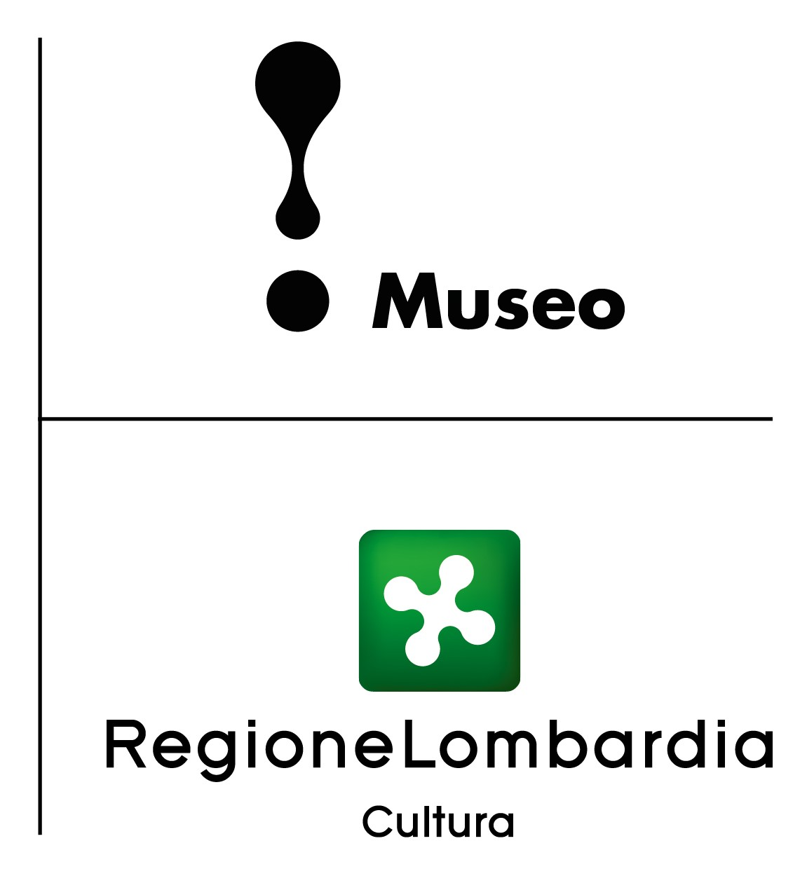

LA ROCCA DI LONATO DEL GARDA E LA CASA DEL PODESTÀ
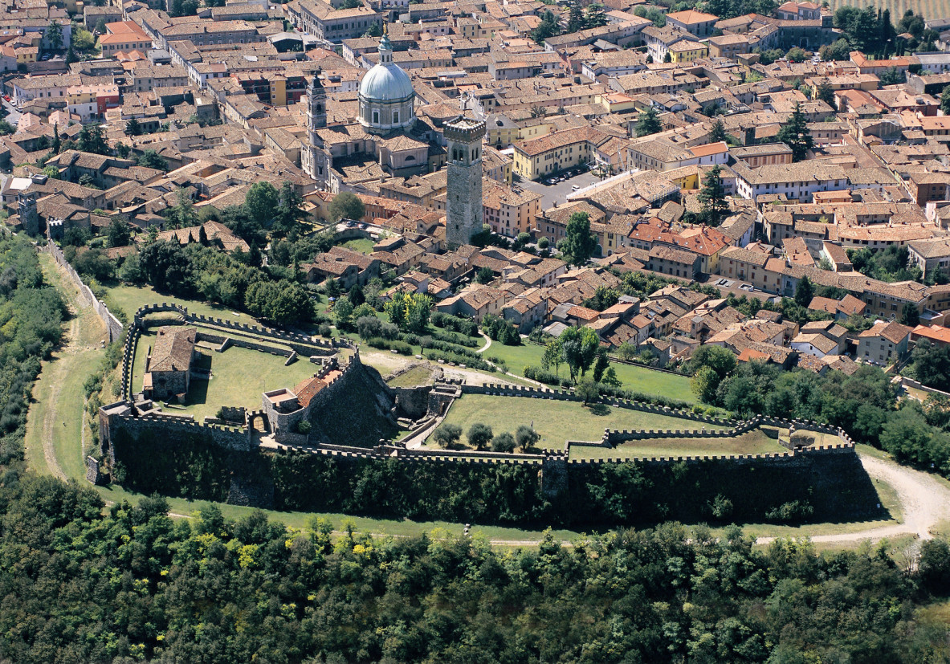

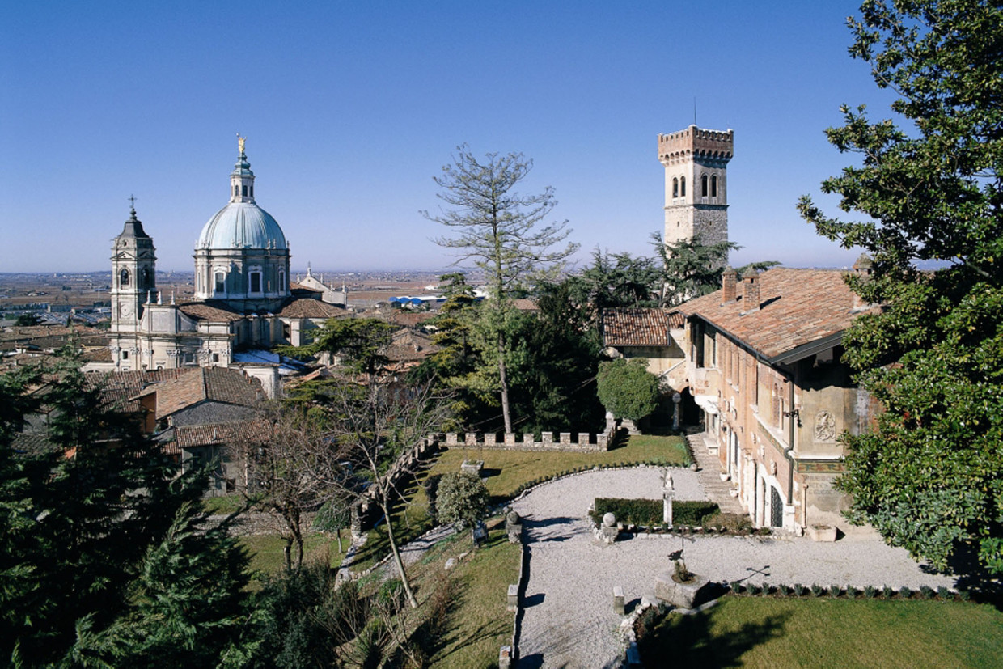

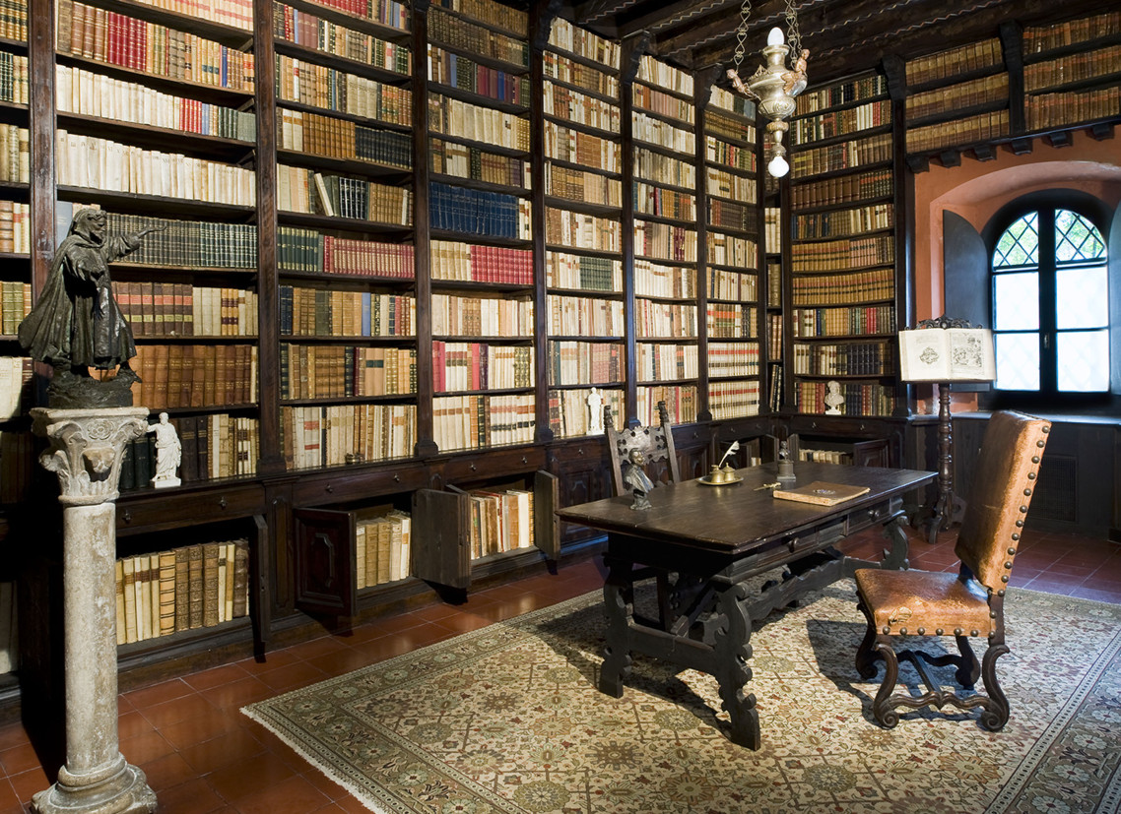
Lonato del Garda, cittadina di antichissime origini, si trova nell’immediato entroterra bresciano del Lago.

La Rocca è il simbolo della città: visibile ovunque, si impone per la sua mole che ne definisce il possente impianto architettonico ed è una delle più estese fortificazioni della Lombardia (lodata per la sua imponenza e posizione strategica anche da Napoleone Bonaparte), Monumento nazionale dal 1912. Dalle sue mura si gode una vista ineguagliabile sul Basso Garda. Nella Casa del Capitano si trova la Sala immersiva (in cui i visitatori vengono avvolti da straordinarie immagini di grande spettacolarità, che sono un invito alla visita e alla scoperta del territorio del Garda e delle colline che circonda Lonato) e, al piano rialzato, il Museo Civico Ornitologico.

La Rocca sovrasta il colle detto “della Rova” e con la quattrocentesca Casa del Podestà definisce il complesso monumentale della Fondazione Ugo Da Como, istituita nel 1942 dal Senatore bresciano che ne era proprietario e volle crearvi un ameno luogo di cultura. Ugo Da Como (1869-1941) elesse a propria dimora la Casa del Podestà, restaurata all'architetto bresciano Antonio Tagliaferri, collocandovi le sue straordinarie collezioni disposte secondo un gusto comune del periodo giolittiano.

La Fondazione ha sede nella Casa del Podestà, oggi Casa Museo fra le più affascinanti della penisola, rimasta inalterata con le sue ricchissime collezioni di arte e i suoi antichi arredi. Si visitano oltre venti ambienti ricchi di migliaia di oggetti: centinaia di dipinti, arredi lignei, sculture, maioliche.

Ma ciò che rende assolutamente unica la visita alla Fondazione Ugo Da Como è la presenza di una delle biblioteche private più importanti in Italia. Il Senatore bresciano, oltre alla costante passione per la vita pubblica italiana e per le sorti dello Stato fu un instancabile collezionista, un colto e raffinato bibliofilo. La dimora di Lonato custodisce oltre 50.000 libri: manoscritti, codici miniati, centinaia di incunaboli, migliaia di cinquecentine, rarità bibliografiche e autografi di Ugo Foscolo.

www.fondazioneugodacomo.it
www.roccadilonato.it

